沟通滋养心灵家校呵护成长
——中小学心理健康教育观摩研讨活动
2016年3月24日下午，由上海市中小学心理辅导协会、青浦区教师进修学院主办的中小学心理健康教育观摩研讨活动在青浦区实验中学拉开了序幕。本次研讨活动主题为“沟通滋养心灵家庭呵护成长”，主要通过主题班会、团体辅导和家庭辅导沙龙三个活动来展示实验中学的特色项目。
参与活动的老师多达80人，有来自青浦本地学校的分管领导和心理辅导老师，还有来自其他区县的心理辅导老师，甚至有从崇明不远而来的同行老师前来观摩聆听。与会老师分成两批参与到不同的活动中去观摩。
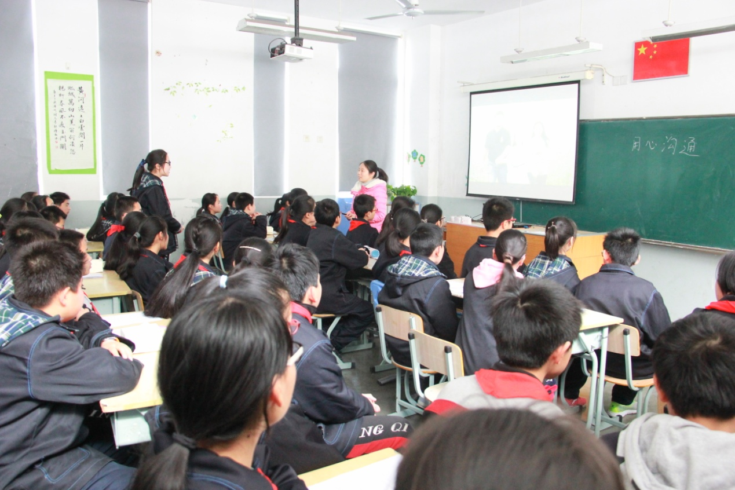
主题班会《用“心”沟通》由实验中学李军老师执教。班主任发现如今孩子在青春期容易叛逆，在对人、对事的态度和看法上存在差异，孩子对父母的教育方式比较反感，难以忍受父母的唠叨和强势，父母对孩子的压力和情绪不懂得宽慰和理解，所以，本节班会课旨在让学生学会运用一定的沟通技巧去有效解决家庭矛盾，同时调动学生的情感，增强对父母的理解。课上，孩子们通过游戏、情景表演和故事改编等方式来学习应用沟通的方法，从而了解到沟通需要首先控制好情绪，然后理性地去表达自己的想法，给予尊重，也获得尊重。

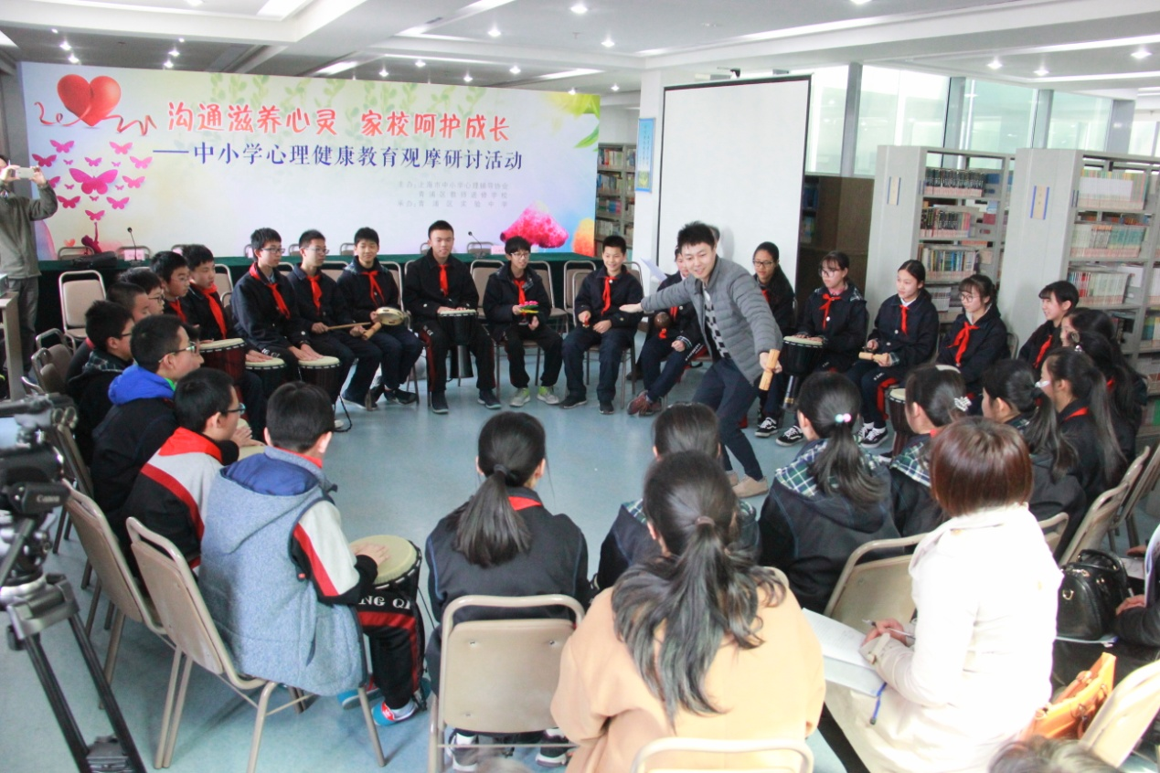
团体辅导《实验节奏鼓动人心》由实验中学心理老师张怡景带领，通过一种新颖的鼓圈活动方式来带领学生团体进行沟通和表达，让学生在鼓圈中得到成长，缓解压力，提高社会交往能力和适应能力，提升创造力和身心健康水平，增强团队凝聚力。非洲鼓、三角铃、铃铛、铃鼓、木鱼等乐器混合在一起，奏出一些基本的节奏，让孩子们在节奏表达中释放自我，找到自我，重建自我。
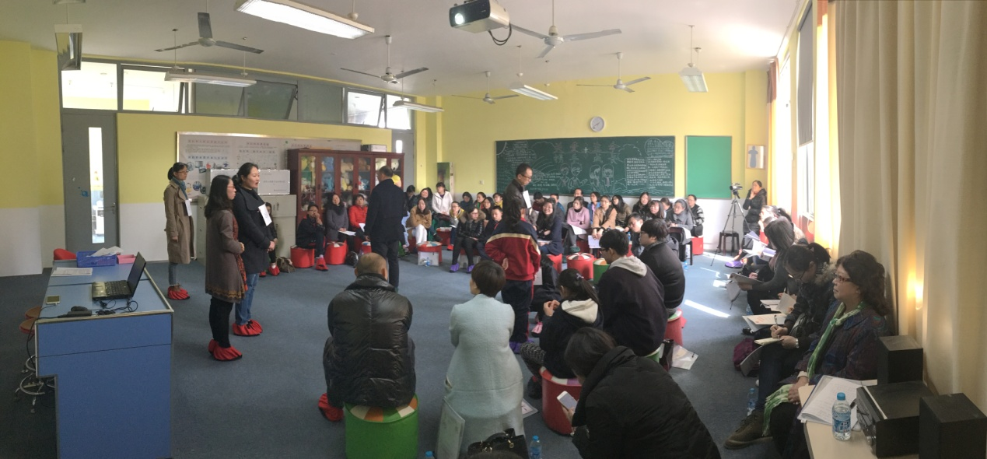
家庭沙龙《家庭雕塑的魅力》由实验中学心理老师庄艳带领，通过招募自愿参加的家长和孩子组成一个小团体，运用萨提亚家庭雕塑的技术，让主角的家庭结构、沟通姿态、心理距离、暗含期待等通过雕塑形象地呈现出来。活动持续80分钟，现场选取人物角色代表来增强真实性，代表也会反馈自己在雕塑中的感受，主角家庭成员在旁观察学习。活动让与会老师清晰地看到雕塑是如何展现一个家庭的内在画面，以及这个画面的演变过程。
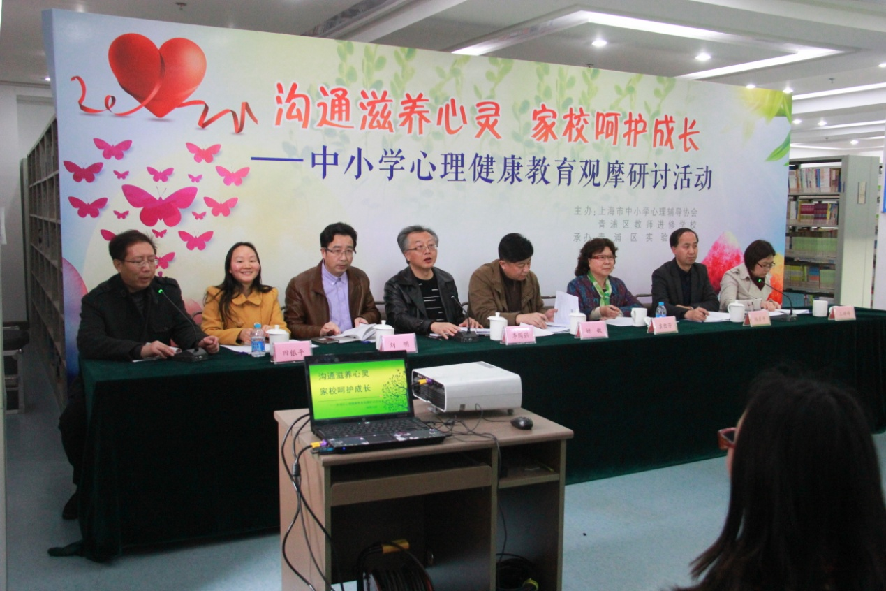
最后，由实验中学副校长王峥老师介绍该校创建心理健康教育示范校过程中的特色经验，专家老师给予三个活动的专业点评，以及区德育科姚敏老师做总结性讲话。这次观摩研讨活动顺利落下帷幕，获得专家和同行老师阵阵好评，有了大家的支持，相信在心理健康教育特色的创建之路上，实验中学乃至青浦区会走得更远！

青浦区实验中学庄艳
2016.3.28

